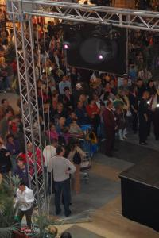

Polus, luat cu asalt de mii de persoane
EVENIMENT | Oct 12, 2008 19:53:16 | Numar vizualizari: 126
Rating: | - In prezent 0/5 stele.  - 1  - 2  - 3  - 4  - 5 | | tipareste | trimite unui prieten | trimite prin Yahoo!

Clujenii au luat cu asalt Polus Center pentru a sarbatori un an de la lansarea centrului comercial. Parcarea este arhiplina la aceasta ora, iar in food court nu mai ai nici unde sa arunci un ac.

Clujeni, dar si persoane din alte orase asteapta cu sufletul la gura concertul lui Stefan Banica Junior, dar si taierea celor 185 de torturi pe care chiriasii Polus le vor imparti cu toata lumea.

Organizatorii sunt foarte incantati de numarul mare de persoane care au luat cu asalt centrul comercial in aceasta zi, sperand ca si anul viitor lumea sa fie la fel de multumita de serviciile Polus.

Ioana Hanabut
Alexanda Petrusca

